1. ¿Qué es un usuario root en Linux?

Es una cuenta predeterminada que tiene privilegios de acceso a todos los ficheros y comandos al sistema. El usuario root es el superusuario que más privilegios tiene en Kali Linux.

1. ¿Por qué Ubunto no me deja establecer la contraseña durante la instalación?

Por que no tiene contraseña predeterminada y esta predeterminado para excluir el acceso como usuario root. Pero el usuario que instaló el sistema operativo le da privilegios de administrador.

1. Contraseña usuaria root:

1. 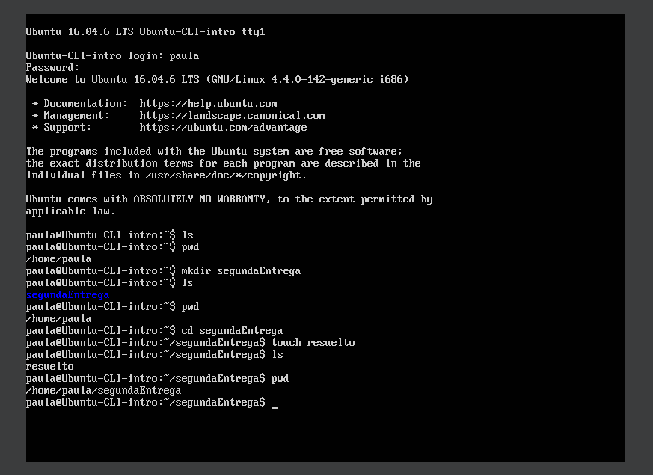
2. 